**Přijímací zkoušky do matematické třídy 2025**

Jméno:

Datum: počet bodů:

1. Vypočtěte: *2 body*

$\left(97∙3+97∙5\right):8=$

$$7∙30-17∙\left(4∙7-3∙9\right)=$$

1. Vyděl písemně a proveď zkoušku: *2 body*

5 911 : 23 =

1. Najděte a napište jednu číslici, kterou lze nahradit všechny hvězdičky tak, aby výpočet byl správný.

(číslici napište k dané hvězdičce) *2 body*

1. 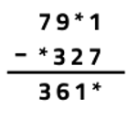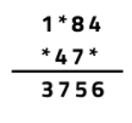 b)
2. Maminka koupila 3kg jablek, 1 505g rajčat a 435g salámu. Z obchodu šla na zastávku 87 metrů. Autobus ale nepřijel, tak jela 2km stopem a 535 metrů šla pěšky. *2 body*
3. Kolik gramů vážil nákup? ____________
4. Kolik metrů je to od obchodu k domu? ____________
5. V reklamě vyráběli z barevného pásu písmena. Kolik cm2 pásu se spotřebovalo na vyrobení písmena H?

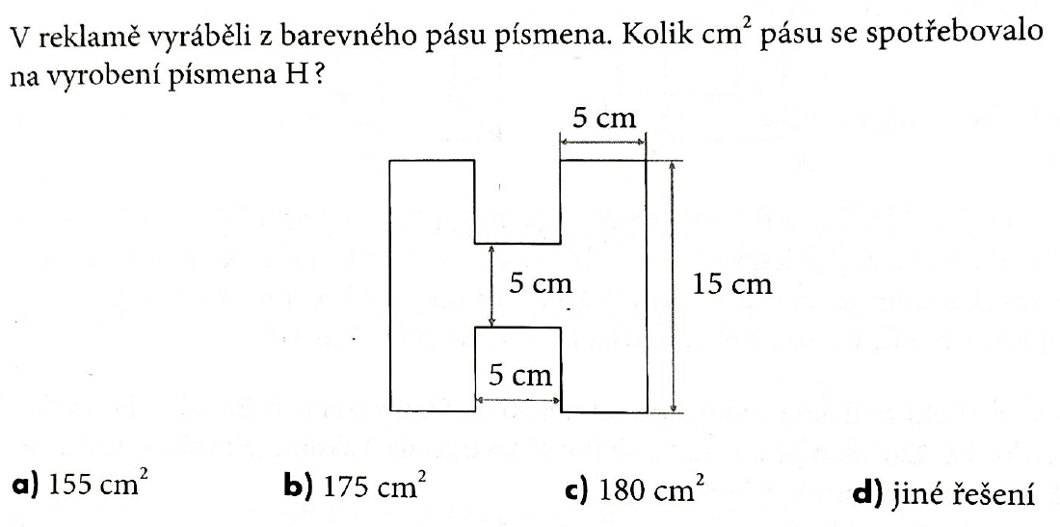 *1 bod*

1. Písmeno H z příkladu **5** obtáhli po obvodu čarou jiné barvy. Kolik cm měřila tato čára?
2. **80cm b) 75cm c) 85cm d) jiné řešení** *1 bod*
3. Rozhodněte, která z následujících staveb odpovídá všem třem pohledům: 1 bod

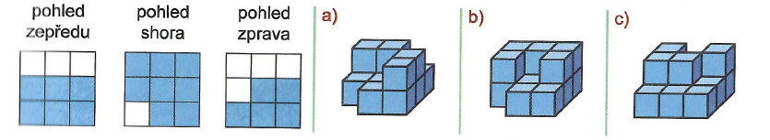

1. Na číselné ose je zobrazeno deset stejných dílků, číslo A = 72, číslo B = 192 a neznámé číslo C.

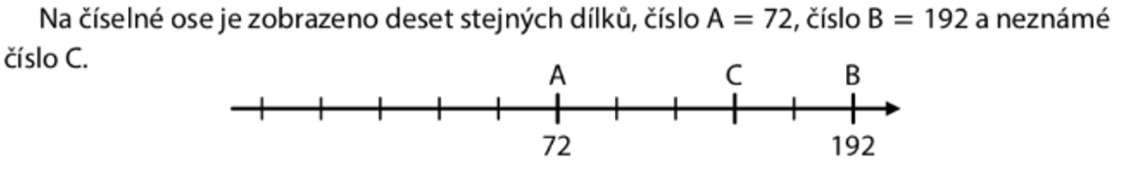 *3 body*

1. Určete číslo C.
2. K odpovídajícímu bodu číselné osy zapište číslo 0 a bod na ose zvýrazněte.
3. V informatice žáci pátých ročníků zjišťovali, kolik hodin denně tráví na počítači. Každý žák uvedl, zda na počítači tráví méně než 1 hodinu, 1 až 2 hodiny, nebo více než 2 hodiny. Zjištěné údaje i žáci zaznamenali do grafu.  *4 body*

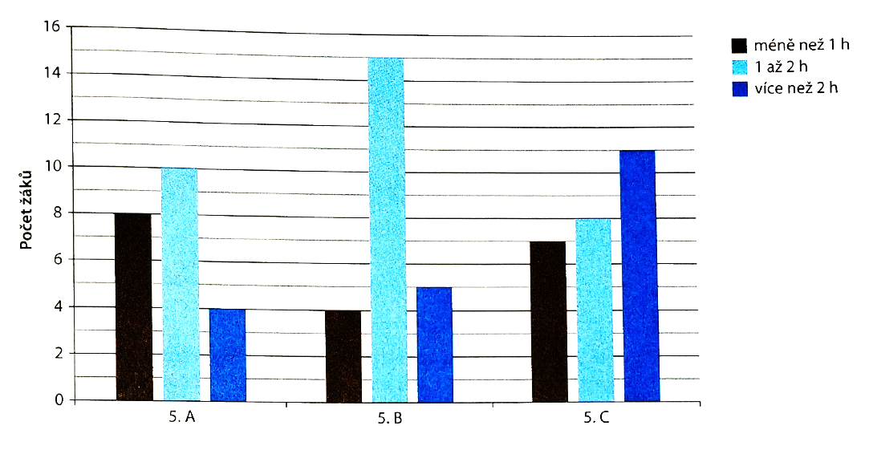

1. Kolik žáků z 5.B tráví na počítači více než 2 hodiny? _____________
2. Kolik žáků je dohromady ve všech uvedených pátých třídách? (zakroužkuj správnou odpověď)

**66 68 70 72 jiný počet**

1. O kolik více je žáků, kteří tráví na počítači alespoň jednu hodinu denně, než žáků, kteří tráví na počítači méně než hodinu denně? (zakroužkuj správnou odpověď)

**o 1 o 14 o 19 o 34 jiný počet**

1. Co patří místo otazníku? *2* *body*

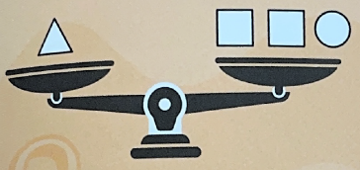 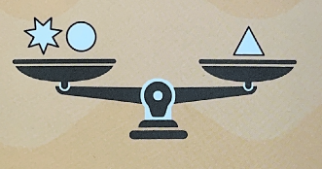 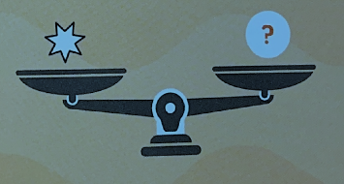

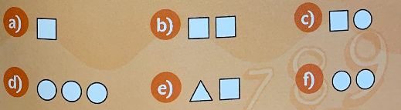

1. V rovině leží přímka *p* a bod *A*, který na této přímce neleží. *7 bodů*

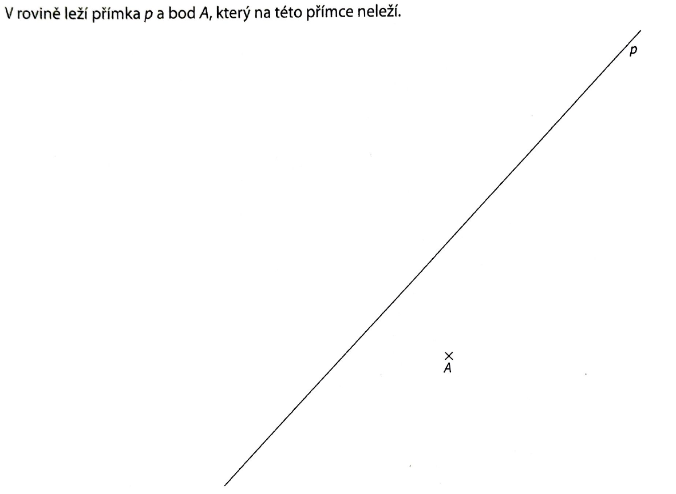

1. Sestroj přímku *q*, která je kolmá na přímku *p* a prochází bodem *A*.
2. Sestroj bod *B* různý od bodu *A*, který leží na přímce *q* a má od přímky *p* stejnou vzdálenost jako bod *A*.
3. Sestroj kružnici *k*, která má střed *B* a prochází bodem *A*.
4. Průsečíky kružnice *k* s přímkou *p* označte *C, D*.
5. Narýsuj trojúhelník *ACD*.
6. Určete, o jaký typ trojúhelníku se jedná (obecný, rovnoramenný, nebo rovnostranný).